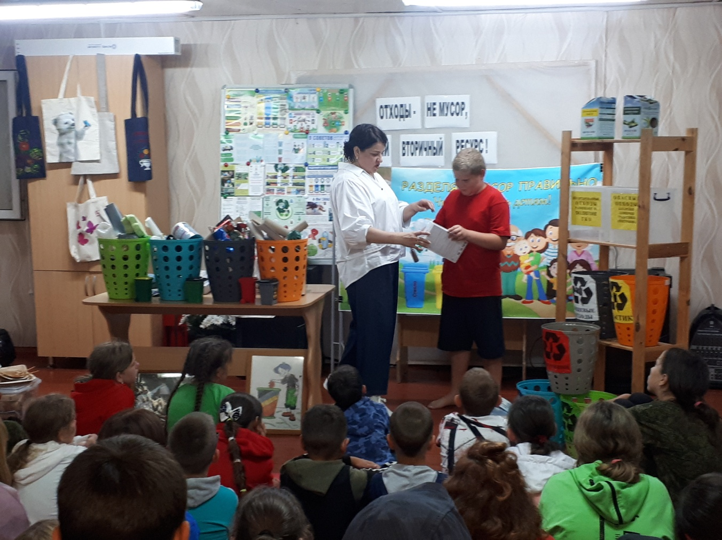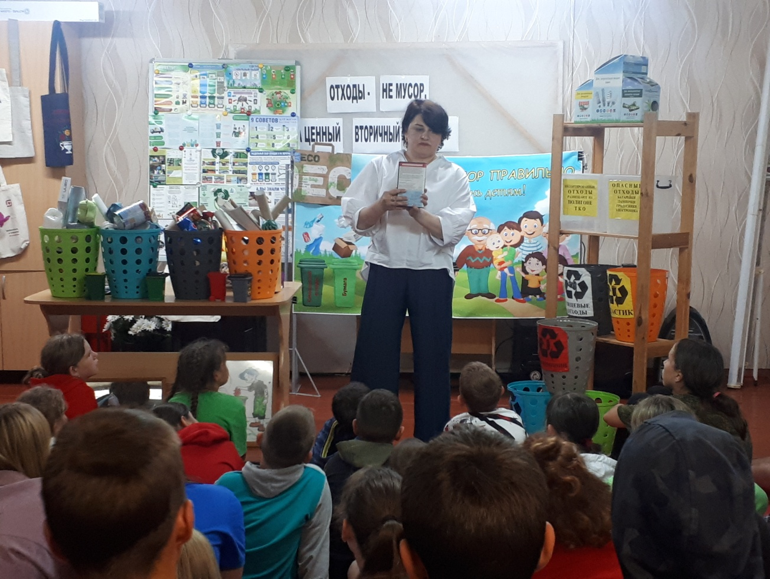26 июня 2022 года для ребят 2 смены лагеря «Олимпиец» проведено экологическое мероприятие «Отходы-не мусор, а ценный вторичный ресурс» Представитель экологической общественной организации «Экологическое содружество"  Светлана Штерн рассказала ребятам о сортировке мусора, о том, какой он бывает и куда его нужно выбрасывать